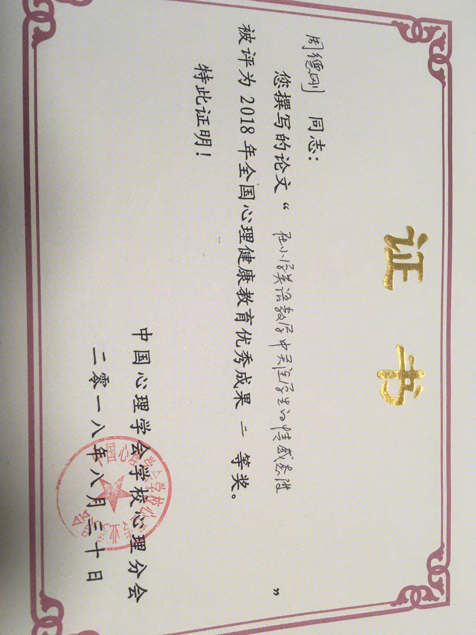

在小学英语教学中关注学生的情感态度

周德刚
内容摘要：
“情感态度是指兴趣、动机、自信、意志和合作精神等影响学生学习过程和学习效果的相关因素。”关注学生的情感态度的意义在于：“第一可以促进有效语言学习的发生”；“第二可以帮助学生培养对生活的积极、健康的情感。”本文将从活动设计、评价方式、课外实践等方面谈谈教师如何在教学中不断激发并强化学生的学习兴趣，关注学生的情感态度，使他们树立学习英语的自信心，以优化小学英语课堂教学，提高小学英语教学质量。
关键词：情感态度 活动设计 评价方式 课外实践
全日制义务教育《英语课程标准》中明确指出：“情感态度是指兴趣、动机、自信、意志和合作精神等影响学生学习过程和学习效果的相关因素。保持积极的学习态度是英语学习成功的关键。教师应在教学中不断激发并强化学生的学习兴趣，并引导他们逐渐将兴趣转化为稳定的学习动机，以使他们树立自信心，锻炼克服困难的意志，认识自己学习的优势与不足，乐于与他人合作，养成和谐健康向上的品格。”“情感态度是影响学生学习和发展的重要因素。”学生只有对英语学习有积极的情感，才能保持英语学习的动力并取得成绩。教育心理学理论认为：在学习过程中，情感因素直接影响学习的效果。因此，在英语教学中教师要始终关注学生的情感态度，其意义在于：“第一可以促进有效语言学习的发生”；“第二可以帮助学生培养对生活的积极、健康的情感。”关注情感可以促进教与学的发展。本文将从活动设计、评价方式、课外实践等方面谈谈如何在小学英语教学中关注学生的情感态度，以优化小学英语课堂教学，提高小学英语教学质量。
一、课堂活动中关注学生的情感态度
１．精心设计教学活动
《英语课程标准》的实施建议中注重学生的体验和参与。而爱玩、好动是小学生的天性，游戏、活动符合小学生的认知结构与心理特点。因此，教师在课堂上穿插精心设计的教学活动能使原本较枯燥、机械的单词学习和句型练习变得生动有趣。例如在学习完“shapes”一课的单词时，为了让学生能在实际生活中运用“What shape is it?”和“It’s a…”句型，我进行了这样的活动设计：课前我用不同颜色的不同形状制成了小鱼、小猫、小狗等非常可爱的小动物，先让学生从整体上看这幅画像什么，巩固所学的单词，再让学生仔细观察这幅画都是用什么形状组合成的，运用“What shape is it?”和“It is a…”句型练习。接下来，我又充分地运用了中国等几个国家的国旗卡片，让学生运用这两个句型练习，不仅使学生增长了知识，同时向学生进行了爱国教育。为了保持学生学习的积极性，我又让学生自己动手以小组的形式利用这些图形共同制作一幅画，并运用这两个句型在小组间进行交流，最后，各小组进行展示，评选“最佳创意奖”“最佳表现奖”等。这样就会使每个学生都参与到活动中来。通过这些环节，达到了生生之间、师生之间的互动合作、学习交流的目的，而且使学生逐步形成积极的学习态度，促进语言实际运用能力的提高。这些活动的设计都是利用了学生的“兴趣点”，学生在动口、动手、动脑等多种富有动态的语言活动中感受到浓浓的趣味。这种兴趣点的寻找和利用化解了教学难点，避免了机械重复，收到了良好的教学效果。此外，在课堂上进行小组为单位的合作学习时需要注意的是小组的划分，如果让学生自愿结合，往往是个别性格内向、胆小的学生就没有小组，显得很孤立。因此教师要特别关注这些学生，一是可以鼓励他们大胆些，主动寻找自己想加入的组；还可以让组织能力强、性格比较外向的学生主动去邀请还没有找到组的学生参加到自己的组中。教师也可以按照学生座位远近分小组，或是根据学生的性格特点划分学习小组等等。总之，教师要关注每一个学生，要利用学习小组的形式培养学生的团队合作精神，经常开展一些小组间的竞赛，尽可能让所有学生都能为本组增添光彩，增强自信心和成就感。
２．充分利用媒体手段
实践证明，小学生年龄小，活泼好动，反应灵敏，模仿性强。生动具体形象的事物，容易引起学生的兴趣。充分利用挂图、图片、布偶、实物等学生喜闻乐见的形式开展教学活动，有利于增强学生的兴趣点。特别是随着现代教育技术的逐步普及，多媒体的使用给学生带来了新的视觉感受；一些节奏感强、生动有趣的英语动画和教师自制的教学课件深受学生的喜爱，不仅加深了学生对语言的理解，拓宽了学生学习英语和运用英语的渠道，更使英语学习变得非常轻松有趣。
二、在评价方式上关注学生的情感态度
传统的评价方式以测试为评价的唯一方式，注重对单纯的语言知识结构的考查，忽视了人文性。而《英语课程标准》所倡导的评价理念是确立“以学生为本”的评价模式，评价的设计与操作要有利于课改，有利于学生自主的个性化、多元化的发展。所以在一年级的英语教学中我特别注重对学生的形成性评价。具体做法是：将每一单元都按照听（听单词标顺序）、说（看卡片说词汇、歌谣）、唱（唱英语歌曲）、演（给出功能句创设情境进行表演）等不同方面来评价学生，哪项完成得好，就随时奖励一个小标志；每得到４个以上小标志就得到更高一层的奖励，即一枚英语章；除此之外，我还注重对学生的情感态度进行评价，设计了这样的阶段性评价表：
学生自评表
班级 姓名 时间
你喜欢本单元的歌曲吗？ | 你喜欢本单元的歌谣吗？ | 你愿意和同学合作积  极参加课堂活动吗？
Ａ．很喜欢  Ｂ．一般Ｂ  Ｃ．不喜欢Ｃ | Ａ．很喜欢  Ｂ．一般Ｂ  Ｃ．不喜欢Ｃ | Ａ．很喜欢  Ｂ．一般Ｂ  Ｃ．不喜欢Ｃ

这样做的目的就是为了更清楚地了解学生的情感态度，教师要根据反馈结果，进行认真统计分析，然后调整教学策略，保护学生的自尊心和自信心。当然课堂上激励表扬的评价语言更是必不可少，如“good／very good／excellent／great”等等，再加上一些鼓励性的动作如伸出大拇指或是摸一下孩子的头、给孩子一个鼓励的眼神等，都会激发其积极主动的学习态度，保持“兴趣点”。在进行终结性评价过程时，教师也可以改变以往以教师命题的考察方式，让学生选择自己熟悉和喜欢的歌谣、歌曲进行考察，这样就会使学生感受不到考试的压力，依然会保持对英语学习的浓厚兴趣。
三、课外实践活动中关注学生的情感态度
“学有所用”驱使学生乐于参与语言实践，在运用中获得心理满足和成功感，而成功的体验和满足感能激起学生更强烈的求知欲，使之产生巨大的内动力。所以教师要鼓励学生大胆说英语，采取“无错误原则”，如让学生相互叫英文名字，向学校的老师、同学用英文问好；将每次学完新的知识都主动地给爸爸、妈妈说一说，唱一唱，演一演；让学生运用所学的英语进行语言交际。如，为了关注学生在课外实践活动中的情感态度，我设计了这样的家长评价表：
家长评价表
学生姓名 班级 时间
孩子喜欢和家长说英语吗？ | 孩子喜欢听英语录音吗？ | 孩子喜欢看英语读物（或光盘等）吗？
Ａ．很喜欢  Ｂ．一般Ｂ  Ｃ．不喜欢Ｃ | Ａ．很喜欢  Ｂ．一般Ｂ  Ｃ．不喜欢Ｃ | Ａ．很喜欢  Ｂ．一般Ｂ  Ｃ．不喜欢Ｃ

根据家长的反馈，教师再对学生进行不同层次、不同角度的表扬奖励，让学生感受到教师在时刻关注着他们英语学习的状况，也就更加愿意学习英语了。
总之，在英语教学中，教师要以学生为主体，以趣味活动为主线，以学生心智发展为重点，抓住“兴趣点”展开教学，始终关注学生的情感态度，努力创设轻松、和谐、教学相长的教学情境，和学生建立良好的师生关系，并珍视对这一情感因素的凝积、培养和保护，让学生感受到成功的快乐，发现自我价值，从而树立学习的信心，使学生保持浓厚的学习英语的兴趣。

参考文献
１．中小学英语真实任务教学实践论．外语教学与研究出版社
２．儿童英语教学法．外语教学与研究出版社
３．实施新课程精要读本———小学英语．首都师范大学出版社。

